基于GaussDB的SQL查询练习

## 用户登录验证

用IAM用户登录华为云官网。

登录<https://auth.huaweicloud.com/>，进入华为云官网登录页面。

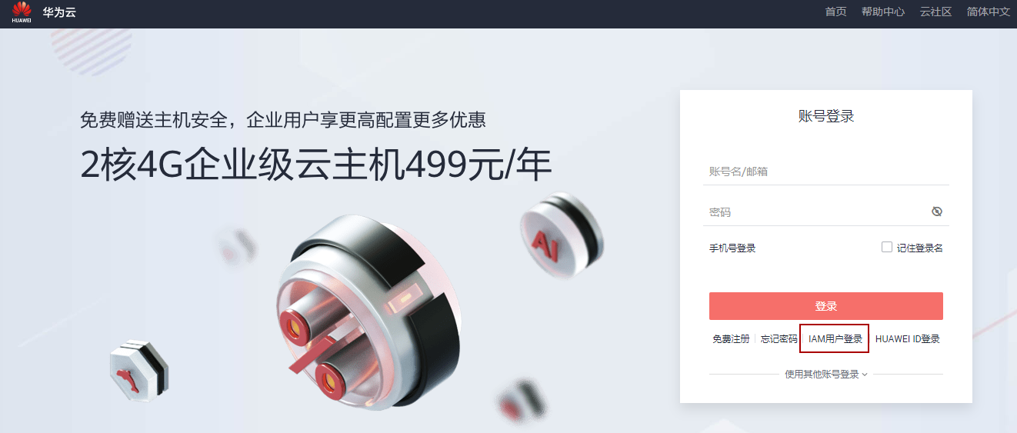

选择IAM用户登录，输入主账号、IAM用户、IAM用户密码，具体如下：

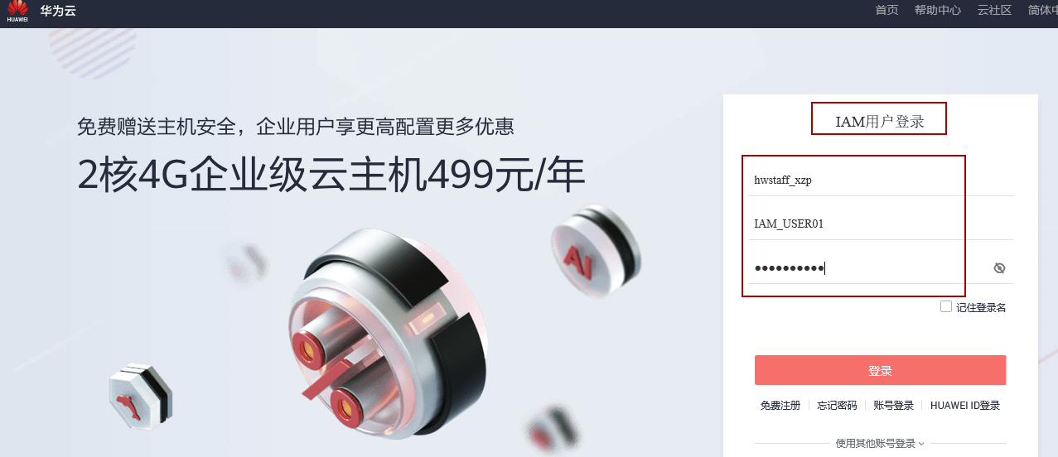

主账号为“hw_008613920803345_01”

IAM用户为“NKDB+学号”如“NKDB2011111”，密码为“GaussDB”

然后点击登录，进入云控制平台，首次登陆需修改密码，请设置自己能够记住的密码。

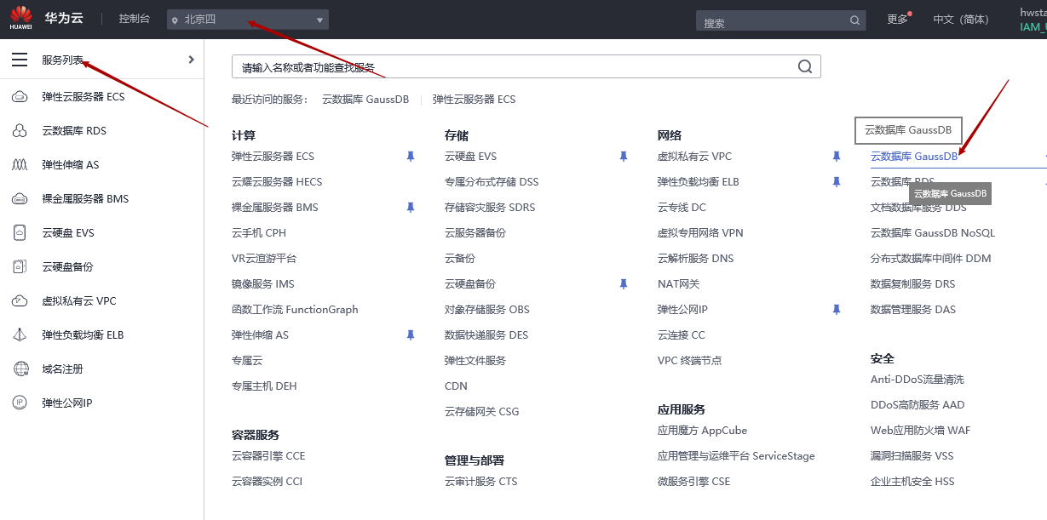

进入控制台，选择区域“华北-北京四”，点击服务列表，选择云数据库GaussDB。

用数据库用户访问对应数据库。

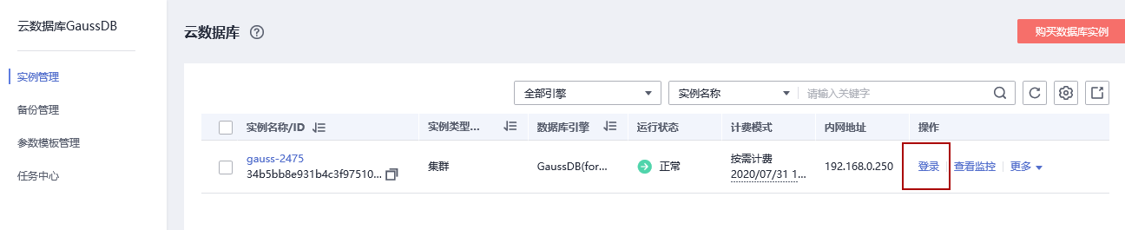

在云数据库GaussDB界面选择想要访问的实例，然后点击操作中的登录，具体如下：

登陆用户名：“NKDB”

登录用户密码：“nkDB001!”（请勿更改密码以便所有学生能够使用同一账户登录）

测试链接后登入数据库，拥有emp_project数据库的查询权限，以及testdb数据库的全部权限。由于所有学生共用同一数据库账户，在testdb数据库建表时，建议使用自己的名字作为后缀，避免表冲突。

## SQL查询练习

### 数据库模式：

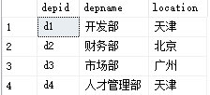 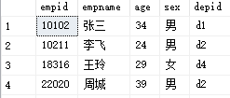

Department Employee

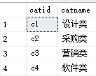 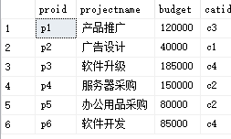 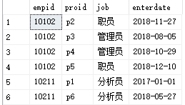

Category Project Workson

数据库模式如下（分别为Department，Employee，Category，Project，Workson）：

部门（部门号，部门名称，位置）

员工（员工号，姓名，年龄，性别，所在部门号）

项目种类（项目种类号，项目种类名）

项目（项目号，项目名称，预算，项目种类号）

员工工作情况（员工号，项目号，职责，开始日期）

注：上面数据仅供参考，具体的SQL语句不应该和具体的数据有关。

### 基于emp_project，请完成以下SQL查询（提供参考查询结果以供核对）：

1. 给出职工中所有男性的所有信息（empid,empname,age,sex,edpid）

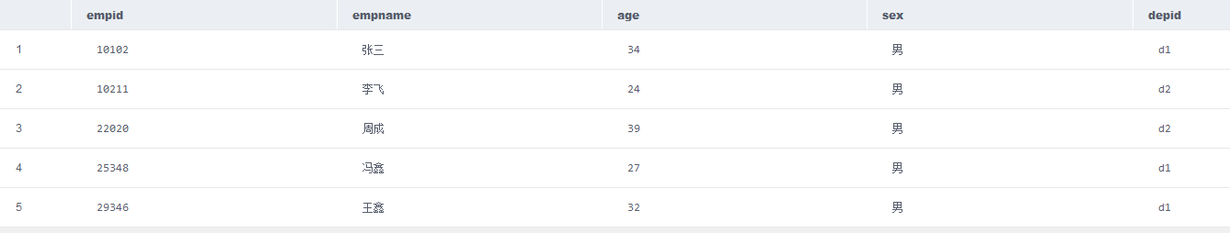

2. 统计来自天津的“李”性职工信息，按年龄降序排序。（empid,empname,age,location）



3. 给出每位职员参与项目的最高预算和最低预算（empname，highestbudget，lowestbudget）

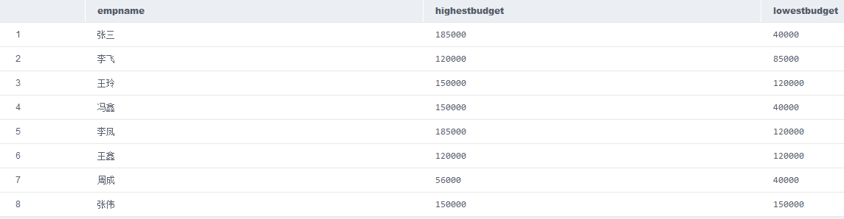

4. 给出所有项目超过一个的员工的id和参加的项目个数（empid, num）

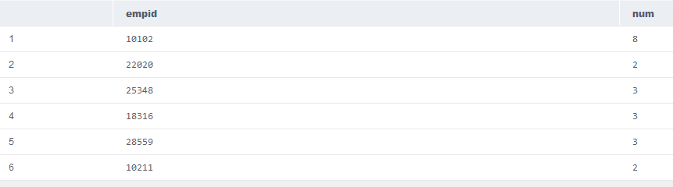

5. 给出项目种类号为“c2”且预算最多的项目。（proid，projectname，budget）



6. 给出参加“产品推广”项目，但不担任职位的员工的员工信息，（empid,empname，age,sex.depid）



7. 给出工号为“10102”的员工每类项目的参加总数，若没有参加过某类项目，则参加项目总数显示为0（catid，proNum）

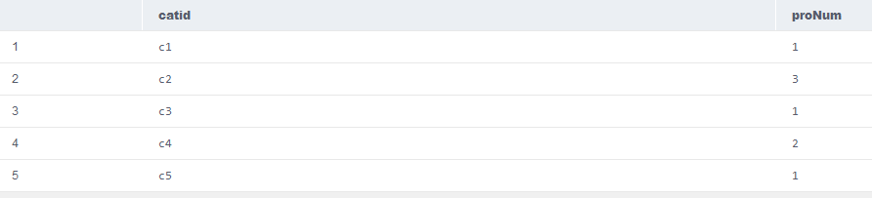

8. 给出没有参与“软件类”项目女性职工的信息（empid,empname, age,sex,depid)



9. 给出有30岁以上男性员工的省份名称和该省男员工最大年龄，结果按最大年龄升序排序

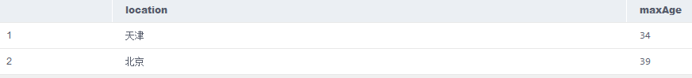

10. 给出在广州工作的、参加“'产品推广'”项目的职员id、姓名及他们参加的项目个数（empid, empname, procnt）

